НАЦИОНАЛЬНАЯ АССОЦИАЦИЯ БОЛЬНЫХ С НАРУШЕНИЯМИ ФУНКЦИИ ЭКСКРЕТОРНОЙ СИСТЕМЫ «АСТОМ»
РЕГИОНАЛЬНАЯ ОБЩЕСТВЕННАЯ ОРГАНИЗАЦИЯ СТОМИРОВАННЫХ БОЛЬНЫХ ГОРОДА САМАРЫ «ВМЕСТЕ»

3 октября 2018 года

ВСЕРОССИЙСКАЯ КОНФЕРЕНЦИЯ
«ВСЕМИРНЫЙ ДЕНЬ СТОМИРОВАННЫХ ПАЦИЕНТОВ»

Место проведения Конференции: «Грин Лайн Отель».
Адрес: 443011, г. Самара, ул. Советской Армии, дом 251, корпус 3.
Контактные телефоны отеля: +7 (863) 221-30-53, +7 (863) 221-30-67.

Контактный телефон/факс и электронная почта Оргкомитета Конференции:
(495) 678-27-30; 8-800-250-23-43 (звонок бесплатный из любого региона).

E-mail: astommoscow@yahoo.com , astom_astom@hotmail.com
Сайт: www.astom.ru

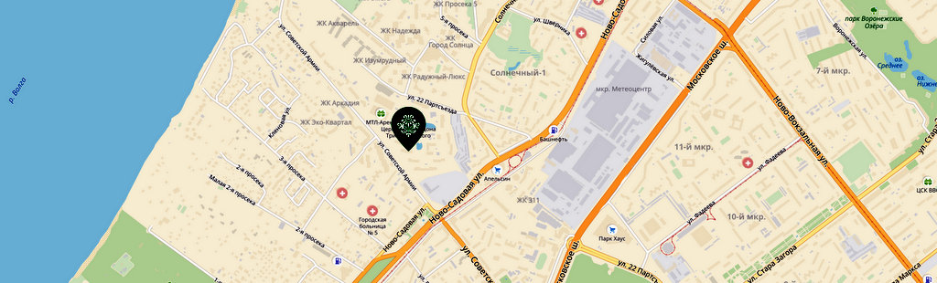
Схема проезда

Проезд:
Ближайший аэропорт: Аэропорт Курумоч (Самара) (30,3 км).
Ближайший ЖД вокзал: ЖД вокзал Самара (7,1 км).
Ближайший порт: Самарский речной вокзал (9,5 км).

ПРОГРАММА КОНФЕРЕНЦИИ
09.00 – 10.00. Регистрация участников Конференции. Открытие выставки средств ухода за стомой, гигиенических средств, реабилитации и ухода для людей с нарушениями функций выделения.
10.00 – 11.00. Открытие Конференции. Приветственные выступления.
11.00 – 11.20. Выступления представителей Министерства здравоохранения Самарской области, представителей профильных лечебных учреждений, ведущих специалистов в области колопроктологии, урологии, онкологии, хирургии.
11.20 – 11.30. «Система обеспечения техническими средствами реабилитации при нарушении функции выделения в Самарской области».
– Задыхина С.В., и.о. руководителя управления по делам инвалидов Министерства социально-демографической и семейной политики Самарской области.
11.30 – 11.40. Выступление представителя Государственного учреждения - Самарское региональное отделение Фонда социального страхования Российской Федерации.
11.40 – 11.50. «Актуальные вопросы медико-социальной экспертизы и реабилитации стомированных инвалидов вследствие злокачественных образований кишечника».
– Нилова О.А., руководитель бюро МСЭ №9 ФКУ «ГБ МСЭ по Самарской области» Минтруда России, г. Самара.
11.50 – 12.00. «Реабилитация стомированных пациентов в России: проблемы и возможности».
– Суханов В.Г., д.с.н., президент Национальной ассоциации больных с нарушениями функций экскреторной системы «АСТОМ», г. Москва.
12.00 – 12.15. «Информационная поддержка стомированных пациентов».
– Борисова Т.А., председатель региональной общественной организации стомированных пациентов Самарской области «ВМЕСТЕ», г. Самара.
12.15 – 12.25. «Послеоперационная адаптация людей с уростомой».
– Зимичев А.А., д.м.н., доцент кафедры урологии ФГБОУ ВО СамГМУ, г. Самара.
12.25 – 12. 35. «Психологические аспекты реабилитации пациентов».
– Дейнека Н.В., к.м.н., доцент кафедры медицинской психологии и психотерапии ФГБОУ ВО СамГМУ, г. Самара.
12.35 – 12.45. «Региональный опыт успешной работы общественной организации стомированных пациентов «СТОМАСТ» в Астраханской области».
– Старенко В.М., председатель региональной общественной организации инвалидов и стомированных больных г. Астрахани «СТОМАСТ», г. Астрахань.
12.45 – 12.55. «20 лет социально значимой деятельности общественной организации стомированных пациентов «УРАЛСТОМ» в Пермском крае».
– Граматчикова Л.Е., и.о. президента Пермской городской общественной организации инвалидов-стомированных больных «УРАЛСТОМ», г. Пермь.
12.55 – 13.05. «Роль общественных организаций в выстраивании межведомственных связей».
– Климова А.Н., председатель Правления Вологодской региональной общественной организации инвалидов стомированных больных «АССТОМ-Вологда», г. Вологда.
13.05 – 13.20. «Расширяй свои возможности».
– Жильцова, М.С. менеджер по продукции средств реабилитации по уходу за стомой и урологии ЗАО «КонваТек», г. Москва.
13.20 – 13.35. «Сделай правильный выбор».
– Артамонова Е.А., старший менеджер по рынку средств ухода за стомой ООО «КОЛОПЛАСТ», г. Москва.
13.35 – 14.00. «Меняем жизнь к лучшему. Философия заботы».
– Чипурилина И.В., продакт-менеджер подразделения ОРМ, ООО «ББраун», г. Санкт-Петербург.
14.00 – 14.15. «Надлежащая практика. Инфологическая модель. Профилактика пролежней. ГОСТ Р 56819 – 2015.»
– Антюшко Т.Д., преподаватель РУДН, Медицинского института, Медицинского факультета, Кафедра управления сестринской деятельностью, г. Москва.
14.15 – 14.25. Ответы на вопросы. Принятие резолюции.
14.25 – 15.00. Кофе-брейк. Культурная программа и праздничная лотерея с розыгрышем ценных призов.
14.30 – 15.30. Мастер-классы по уходу за стомой и по уходу за лежачими пациентами:
– «Особенности индивидуального подбора ТСР у стомированных пациентов», проводит стоматерапевт Донец Т.Б., ГКБ №1, г. Тольятти.
– «Новый этап в сфере защиты и ухода за кожей вокруг стомы», проводит стоматерапевт ГАУЗ «Республиканский клинический онкологический диспансер МЗ РТ» Шарафутдинова М.С., г. Казань.
– «Уход за лежачими больными», проводит старший преподаватель РУДН, Медицинского института, Медицинского факультета, Кафедра управления сестринской деятельностью, руководитель НМЦ компании «ПАУЛЬ ХАРТМАНН» Антюшко Т.Д., г. Москва.
15.30 – 16.00. Завершение конференции и закрытие выставки.

